Задание

1.Циклический алгоритм. Напишите программу, которая вычисляет значение функции как сумму ряда для введенного значения х и заданной точности ε и с использованием функции библиотеки Math. Объявите требуемые переменные, организуйте их ввод с экрана, вывод исходных данных и результатов на экран. Кроме того, программа должна выводить на экран Название и номер лабораторной работы, ФИО и группу студента, дату выполнения работы.
Текст программы и результаты тестирования занести в отчет.

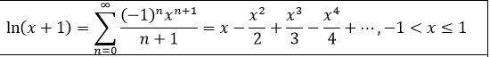
Для каждой написанной программы необходимо разработать тестовые примеры.
Проверить правильность работы программы можно только путем сравнения результатов расчетов с ручным счетом или с расчетом другой программы (заведомо правильной)
Поэтому для каждого задания надо придумать тестовые примеры (несколько) и привести ручной расчет.
Для проверки нужно вычислить значение функции с помощью системной функции и сравнить результат с расчетом. Несовпадение должно отличаться не более чем на величину eps.

Текст программы

using System;
using System.Collections.Generic;
using System.Globalization;
using System.Linq;
using System.Text;
using System.Threading.Tasks;

namespace LnXPlus1
{
class Program
{
static void Main(string[] args)
{
Console.WriteLine("Лабораторная работа № 1");
Console.WriteLine("Название: Вычисление значения функции ln(x + 1) \n"
+ "\tкак суммы ряда для введенного значения х и заданной точности epsilon \n"
+ "\tи с использованием функции библиотеки Math.");
Console.WriteLine("ФИО студента: ");
Console.WriteLine("Группа студента: ");
Console.WriteLine("Дата выполнения: 14 апреля 2018 года");
Console.WriteLine();

// Объявление требуемыех переменных:

string line;
string[] numbers;

double x, epsilon = double.MaxValue;

do
{
Console.Out.Write("Введите x и epsilon -> ");
line = Console.ReadLine(); // ввод строки.
numbers = line.Split(' '); // разбиение строки на строковые элементы.
} while (!(numbers.Length == 2
&& double.TryParse(numbers[0], NumberStyles.Number, CultureInfo.InvariantCulture, out x) // парсинг x.
&& (-1 < x) && (x <= 1)
&& double.TryParse(numbers[1], NumberStyles.Number, CultureInfo.InvariantCulture, out epsilon))); // парсинг ε.
Console.Out.WriteLine();

// Вывод исходных данных на экран:
Console.Out.WriteLine("Введённые значения:", x);
Console.Out.WriteLine("x = {0}", x);
Console.Out.WriteLine("epsilon = {0}", epsilon);
Console.Out.WriteLine();

// Объявление требуемыех переменных:

double sum = 0; // сумма ряда.
double prev; // предыдущее значение суммы ряда.

double power = 0;
int n = 0;

do
{
prev = sum;

// Объявление требуемыех переменных:
double exp = Math.Pow(x, power + 1);
double elem = exp / (n + 1);

if (Double.IsInfinity(elem) || Double.IsNaN(elem))
{
break;
}

if (n % 2 == 0)
{
sum += elem;
}
else
{
sum -= elem;
}

++power;
++n;
} while (Math.Abs(sum - prev) > epsilon);

// Вывод результатов на экран:

Console.WriteLine("Значения функции ln(x + 1) как суммы ряда:");
Console.WriteLine(sum);

Console.WriteLine("Значения функции ln(x + 1) с использованием функции Log() библиотеки Math:");
Console.WriteLine(Math.Log(x + 1));

Console.ReadKey();
}
}
}

Результаты тестирования

Тестовый пример № 1

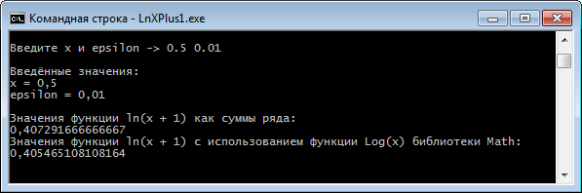

Сравнение результатов расчетов с расчетом заведомо правильной программы:
https://www.wolframalpha.com/input/?i=ln(0.5%2B1)
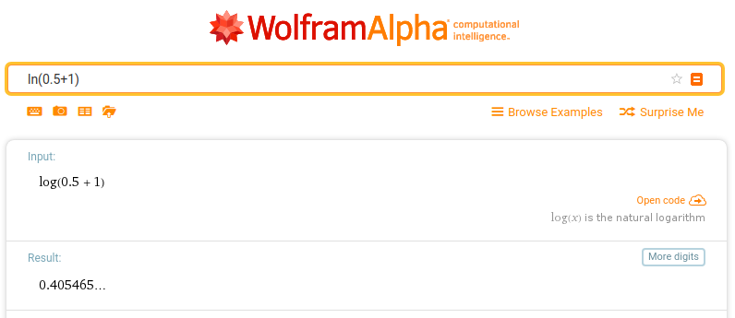

Тестовый пример № 2

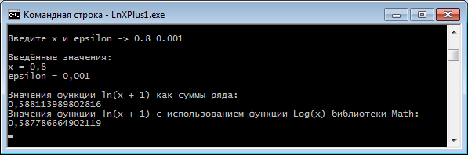

Сравнение результатов расчетов с расчетом заведомо правильной программы:
https://www.wolframalpha.com/input/?i=ln(0.8%2B1)
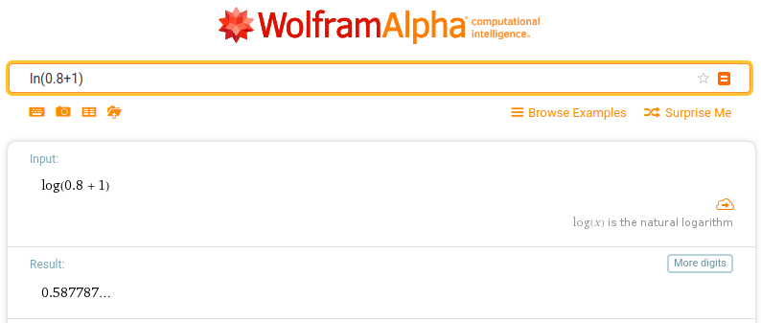

Тестовый пример № 3

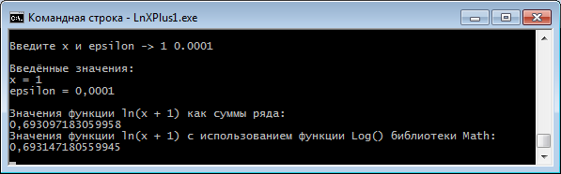

Сравнение результатов расчетов с расчетом заведомо правильной программы:
https://www.wolframalpha.com/input/?i=ln(1%2B1)
